**UNIVERSIDAD DE GUAYAQUIL**   
**FACULTAD DE CIENCIAS MATEMÁTICA Y FÍSICA**

**INGENIERÍA EN SOFTWARE**    
 

**MATERIA**

CONSTRUCCIÓN DE SOFTWARE   
 

**TEMA**

PLAN DE PRUEBAS – ADMINISTRACIÓN DE AMBULANCIAS   
 

**CURSO**

SOFTWARE 6-1    
   
INTEGRANTES – GRUPO D:   
 

CAICEDO BARZOLA KENNY

CARRILLO NEIRA WILSON

Campuzano Torres Erick

Tomás Vargas Drouet

**FECHA**

10 DE ENERO DEL 2023   
 

**2022 - 2023**

DOCUMENTO DE PLAN DE PRUEBAS

Plantilla inspirada en el estándar IEEE 829-2008 y adaptada a las necesidades del curso de Construcción de Software

(Plantilla compilada por Ph.D. Franklin Parrales B.)

Tabla de contenido

1. Introducción 4

1.1. Propósito 4

1.2. Objetivos 4

2. Alcance 4

2.1. Alcance de pruebas 4

2.2. Limitaciones 5

3. Definiciones, siglas, y abreviaturas 5

4. Documentos de referencia 5

5. Estrategia de pruebas 6

5.1. Pruebas funcionales 6

5.2. Pruebas de integración 21

6. Criterios de entrada y de salida 23

6.1. Criterio de entrada del plan de pruebas 23

6.2. Criterio de aceptación del plan de pruebas 23

6.3. Criterio de suspensión y reanudación 23

7. Entregables 24

7.1. Protocolo de pruebas 24

7.2. Informe de pruebas 25

7.3. Reporte de observaciones 31

8. Ambiente de pruebas 32

8.1. Requerimientos base de hardware 32

8.2. Requerimientos base de software en el ambiente de pruebas 32

8.3. Herramientas de apoyo para la ejecución de pruebas 32

9. Cronograma de trabajo 33

10. Riesgos, dependencias, suposiciones y restricciones 34

10.1. Riesgos 34

10.2. Dependencias 34

10.3. Suposiciones 34

10.4. Restricciones 35

11. Aprobación 36

# Introducción

## Propósito

El propósito de este documento es garantizar que los requerimientos y especificaciones funcionales definidas en el Proyecto Administración de fincas, se encuentren desarrolladas y cumplan con la funcionalidad y estándares de calidad esperados, minimizando los incidentes al momento de realizar las pruebas de aceptación del usuario funcional. Nuestro documento de especificación de pruebas está estructurado por el propósito que se cumple al realizar las pruebas, el alcance que tendrán guiándonos con los documentos de referencia previos donde se plantearon los requerimientos desde un inicio, luego viene el detalle de las pruebas con su evidencia en capturas para constar el cumplimiento de ellas, seguido de un informa de las pruebas realizadas, para terminar se detalla los requerimientos enfocados al hardware y así finalmente se muestran los riesgos, suposiciones y restricciones del proyecto.

## Objetivos

* Establecer casos y condiciones de prueba basados en las especificaciones funcionales, que al ejecutarse simulen un ambiente de producción basado en el proyecto.
* Identificar errores o problemas al ejecutar los distintos casos de prueba del proyecto.
* Dar un seguimiento oportuno a la corrección de incidentes reportados, minimizando el tiempo de reprueba.
* Determinar las diferencias existentes entre las especificaciones funcionales o requerimientos y el desarrollo del producto.
* Validar y comprobar la calidad del producto a ser entregado, con base a los estándares definidos.

# Alcance

## Alcance de pruebas

Las pruebas que se realizaran en el software (Administración de fincas) están contemplados en la siguiente tabla.

|  |  |
| --- | --- |
| **Tipo de pruebas** | **Aplica según el proyecto (si / no)** |
| Pruebas unitarias | Si |
| Pruebas de regresión | Si |
| Pruebas de interfaz de usuario | SI |
| Prueba de rendimiento | No |
| Pruebas de carga | No |
| Pruebas de seguridad y control de acceso | Si |
| Pruebas de instalación | Si |
| Pruebas de integración | Si |
| Pruebas de caja blanca | No |
| Pruebas de control de bitácoras | No |

* Módulo de inicio de sesión.
* Módulo de registro de ambulancia.
* Módulo registro de cliente.
* Módulo registro de conductor.
* Módulo registro de paramédico.
* Módulo modificación/eliminación de cliente.
* Módulo modificación/eliminación de ambulancia.
* Módulo modificación/eliminación de conductor.
* Modificación/eliminación de paramédico.
* Módulo de búsqueda.

## Limitaciones

* No se realizarán pruebas de interoperabilidad.
* Este plan de pruebas no contempla pruebas de cargas

# Definiciones, siglas, y abreviaturas

|  |  |
| --- | --- |
| **Siglas** | **Definición** |
| CP | Caso De Prueba |
| Pruebas De Software | Proceso De Evaluar Y Verificar Que Un Producto O Aplicación De Software Hace Lo Que Se Supone Que Debe Hacer. |
| Requerimiento | Necesidades De Los Stakeholders Que Requiere Que El Sistema Deba De Cumplir De Manera Satisfactoria. |

# Documentos de referencia

|  |
| --- |
| **DOCUMENTO VERSIÓN** |
| Documentos de caso de uso versión final |
| Especificación de requisitos versión final |
| Diagramas del proyecto versión final |
| Prototipos versión final |

# Estrategia de pruebas

## Pruebas unitarias

|  |  |
| --- | --- |
| **Código** | CP-001 |
| **Caso de prueba** | Prueba de inicio de sesión |
| **Responsable** | Desarrolladores |
| **Descripción de la prueba** | * Se ingresan los siguientes parámetros:  |  |  |  | | --- | --- | --- | | Tipo de dato | Nombre del parámetro | Valor parámetro | | String | Usuario | KRCB | | String | Contraseña | 1234 |  * Hacer clic en el botón Ingresar. |
| **Requisito previo** | El usuario debe ingresado correctamente al sistema |
| **Resultado esperado** | El usuario estará online en la aplicación |
| **Resultado obtenido** | Ha ingresado correctamente el usuario. |
| **Estado** | Exitoso |
| **Observaciones** | Una vez iniciada sesión podrá administrar los submenús |

|  |  |
| --- | --- |
| **Código** | CP-002 |
| **Caso de prueba** | Prueba de registro de cliente |
| **Responsable** | Desarrolladores |
| **Descripción de la prueba** | * Se ingresan los siguientes parámetros:  |  |  |  | | --- | --- | --- | | Tipo de dato | Nombre del parámetro | Valor parámetro | | String | nombres | Kenny Caicedo | | String | cedula | 0921124848 | | String | telefono | 0957893641 | | String | cbancaria | 3645537000 | | String | fnacimiento | 18/06/2001 | | String | direccion | Av. Rio Amazonas | | String | estado | Activo | | String | servicios | Traslado de emergencia |  * Hacer clic en el botón Registrar. |
| **Requisito previo** | Haber ingresado correctamente al sistema. |
| **Resultado esperado** | El cliente será registrado en el sistema |
| **Resultado obtenido** | Se ha registrado correctamente el cliente. El sistema tendrá un modelo de ficha de ingreso para el cliente |
| **Estado** | Exitoso |
| **Observaciones** | El sistema gestionará los datos de los clientes ordenando por Código. |

|  |  |
| --- | --- |
| **Código** | CP-003 |
| **Caso de prueba** | Prueba de Registro de Ambulancia |
| **Responsable** | Desarrolladores |
| **Descripción de la prueba** | * Se ingresan los siguientes parámetros:  |  |  |  | | --- | --- | --- | | Tipo de Dato | Nombre de parámetro | Valor parámetro | | String | Placa | HGS1548 | | String | Fecha de revisión | 23/05/2022 | | String | estado | Ocupado | | String | servicios | Traslado fuera de la ciudad |  * Hacer clic en el botón Registrar. |
| **Requisito previo** | Haber ingresado correctamente al sistema. |
| **Resultado esperado** | La ambulancia será registrada en la aplicación. |
| **Resultado obtenido** | Se ha ingresado correctamente la ambulancia. El sistema tendrá un modelo de ficha de ingreso para la ambulancia |
| **Estado** | Exitoso |
| **Observaciones** | El sistema gestionará los datos de las ambulancias, de igual manera se ira ordenando por Código. |

|  |  |
| --- | --- |
| **Código** | CP-004 |
| **Caso de prueba** | Registro de Conductor |
| **Responsable** | Desarrolladores |
| **Descripción de la prueba** | * Se ingresan los siguientes parámetros:  |  |  |  | | --- | --- | --- | | **Tipo de dato** | **Nombre de parámetro** | **Valor Parámetro** | | String | nombres | Eduardo Sánchez | | String | cedula | 0973648267 | | String | telefono | 0993311895 | | String | Diaslibrespormes | 5 | | String | fnacimiento | 24/07/1999 | | String | dirección | Av. 11 de Octubre | | String | estado | Disponible | | String | servicios | Traslados dentro de la ciudad |  * Hacer clic en el botón registrar. |
| **Requisito previo** | Haber ingresado correctamente al sistema. |
| **Resultado esperado** | El conductor será registrado correctamente en el sistema. |
| **Resultado obtenido** | Se ha ingresado correctamente el conductor. El sistema tendrá un modelo de ficha de ingreso. |
| **Estado** | Exitoso |
| **Observaciones** | El sistema gestionará los datos del conductor, se ordenara por código. |

|  |  |
| --- | --- |
| **Código** | CP-005 |
| **Caso de prueba** | Registro de paramédico |
| **Responsable** | Desarrolladores |
| **Descripción de la prueba** | * Se ingresan los siguientes parámetros:  |  |  |  | | --- | --- | --- | | **Tipo de dato** | **Nombre de parámetro** | **Valor Parámetro** | | String | nombres | Sheily Defas | | String | cedula | 0973648267 | | String | telefono | 0993311895 | | String | email | Sheily.defasm@ug.edu.ec | | String | fnacimiento | 24/07/1999 | | String | dirección | Av. 11 de octubre | | String | estado | Disponible | | String | servicios | Primeros auxilios |  * Hacer clic en el botón registrar |
| **Requisito previo** | El administrador debe ingresar correctamente la información al sistema. |
| **Resultado esperado** | El paramédico será registrado en la aplicación. |
| **Resultado obtenido** | Se ha ingresado correctamente el paramédico. |
| **Estado** | Exitoso |
| **Observaciones** | EL administrador es el encargado de registrar al paramédico y se gestionará la ficha de registro |

|  |  |
| --- | --- |
| **Código** | CP-006 |
| **Caso de prueba** | Prueba de modificar cliente |
| **Responsable** | Desarrolladores |
| **Descripción de la prueba** | * Se ingresan los siguientes parámetros:  |  |  |  | | --- | --- | --- | | Tipo de dato | Nombre del parámetro | Valor parámetro | | String | nombres | Kenny Caicedo | | String | cedula | 0955653050 | | String | telefono | 0989556018 | | String | cbancaria | 3645537000 | | String | fnacimiento | 18/06/2001 | | String | direccion | Av. Rio Amazonas | | String | estado | Activo | | String | servicios | Traslado de emergencia |  * Hacer clic en el botón Actualizar. |
| **Requisito previo** | El administrador debe ingresar correctamente al sistema |
| **Resultado esperado** | La entrada anterior modificará al cliente |
| **Resultado obtenido** | Se ha actualizado el numero de cedula y el número de celular. |
| **Estado** | Exitoso |
| **Observaciones** | El administrador es el encargado de actualizar los clientes |

|  |  |
| --- | --- |
| **Código** | CP-007 |
| **Caso de prueba** | Prueba de modificar ambulancia |
| **Responsable** | Desarrolladores |
| **Descripción de la prueba** | * Se ingresan los siguientes parámetros:  |  |  |  | | --- | --- | --- | | Tipo de Dato | Nombre de parámetro | Valor parámetro | | String | Placa | HGS1548 | | String | Fecha de revisión | 23/05/2022 | | String | estado | Disponible | | String | servicios | Traslado fuera de la ciudad |  * Hacer clic en el botón Registrar. |
| **Requisito previo** | El administrador debe ingresar correctamente al sistema |
| **Resultado esperado** | La entrada anterior modificará a ambulancia |
| **Resultado obtenido** | Se ha ingresado correctamente la comunidad |
| **Estado** | Exitoso |
| **Observaciones** | Se ha actualizado el estado de la ambulancia. |

|  |  |
| --- | --- |
| **Código** | CP-008 |
| **Caso de prueba** | Prueba de modificar conductor |
| **Responsable** | Desarrolladores |
| **Descripción de la prueba** | * Se ingresan los siguientes parámetros:  |  |  |  | | --- | --- | --- | | **Tipo de dato** | **Nombre de parámetro** | **Valor Parámetro** | | String | nombres | Eduardo Sánchez | | String | cedula | 7841151585 | | String | telefono | 0955615444 | | String | Diaslibrespormes | 5 | | String | fnacimiento | 24/07/1999 | | String | dirección | Av. 11 de Octubre | | String | estado | Disponible | | String | servicios | Traslados dentro de la ciudad |  * Hacer clic en el botón Registrar. |
| **Requisito previo** | El desarrollador debe ingresar correctamente al sistema |
| **Resultado esperado** | El conductor será actualizado en la aplicación |
| **Resultado obtenido** | Se ha actualizado el número de cedula y el número de celular. |
| **Estado** | Exitoso |
| **Observaciones** | El administrador es el encargado de actualizar los conductores. |

|  |  |
| --- | --- |
| **Código** | CP-009 |
| **Caso de prueba** | Prueba de modificar paramédico |
| **Responsable** | Desarrolladores |
| **Descripción de la prueba** | * Se mostrarán los siguientes parámetros:  |  |  |  | | --- | --- | --- | | **Tipo de dato** | **Nombre de parámetro** | **Valor Parámetro** | | String | nombres | Sheily Defas | | String | cedula | 0973648267 | | String | telefono | 0993311895 | | String | email | Sheily.defas@gmail.com | | String | fnacimiento | 24/07/1999 | | String | dirección | Av. La Rotonda | | String | estado | Disponible | | String | servicios | Atención basica |  * Hacer clic en el botón Continuar. |
| **Requisito previo** | El desarrollador deberá ingresar correctamente al sistema. |
| **Resultado esperado** | El sistema deberá mostrar la actualización de los datos |
| **Resultado obtenido** | Se ha actualizado correctamente la información del paramédico. |
| **Estado** | Exitoso |
| **Observaciones** | El sistema mostrará información sobre los paramédicos de forma ordenada |

|  |  |
| --- | --- |
| **Código** | CP-010 |
| **Caso de prueba** | Prueba de búsqueda de cliente |
| **Responsable** | Desarrolladores |
| **Descripción de la prueba** | * Se ingresarán los siguientes parámetros:  |  |  |  | | --- | --- | --- | | Tipo de dato | Nombre del parámetro | Valor parámetro | | String | cedula | Valor que se desea eliminar |  * Hacer clic en el botón Continuar. |
| **Requisito previo** | El administrador deberá ingresar correctamente al sistema |
| **Resultado esperado** | El administrador deberá registrar el número de cedula de la persona que desee eliminar del sistema. |
| **Resultado obtenido** | Se ha elminado con éxito al cliente |
| **Estado** | Exitoso |
| **Observaciones** | El sistema gestionará un registro de los pagos de los propietarios. |

|  |  |
| --- | --- |
| **Código** | CP-011 |
| **Caso de prueba** | Prueba de conexión a la base de datos |
| **Responsable** | Desarrolladores |
| **Descripción de la prueba** | * Se ingresan los siguientes parámetros:  |  |  |  | | --- | --- | --- | | Tipo de dato | Nombre del parámetro | Valor parámetro | | String | Server Name | DESKTOP-44P68UJ | | String | Usuario | LWCN | | String | Contraseña | 1234 |  * Hacer clic en el botón Continuar. |
| **Requisito previo** | El usuario debe ingresar correctamente al sistema. |
| **Resultado esperado** | El usuario deberá conectarse correctamente a la base de datos. |
| **Resultado obtenido** | El usuario se conectó correctamente a la base de datos. |
| **Estado** | Exitoso |
| **Observaciones** | Una vez realizada la conexión se podrá almacenar toda la información del sistema. |

|  |  |
| --- | --- |
| **Código** | CP-014 |
| **Caso de prueba** | Prueba de consultar ambulancia |
| **Responsable** | Desarrolladores |
| **Descripción de la prueba** | * Se ingresan los siguientes parámetros:  |  |  |  | | --- | --- | --- | | Tipo de Dato | Nombre de parámetro | Valor parámetro | | String | placa | HGS123 |  * Hacer clic en el botón Consultar. |
| **Requisito previo** | Haber ingresado correctamente todos los parámetros correspondientes como son la cédula y el nombre del presidente. |
| **Resultado esperado** | Se espera que el sistema realice la consulta, mostrando los datos de la ambulancia. |
| **Resultado obtenido** | El sistema realiza la consulta correspondiente y muestra los datos de la ambulancia |
| **Estado** | Exitoso |
| **Observaciones** | El sistema mostrará mostrara una lista de todas las ambulancias ordenadas por código. |

|  |  |
| --- | --- |
| **Código** | CP-015 |
| **Caso de prueba** | Consultar Conductor |
| **Responsable** | Desarrolladores |
| **Descripción de la prueba** | * Se ingresan los siguientes parámetros:  |  |  |  | | --- | --- | --- | | Tipo de Dato | Nombre de parámetro | Valor parámetro | | String | Cédula | 0921124848 |  * Hacer clic en el botón Consultar. |
| **Requisito previo** | Haber ingresado correctamente al sistema. Ingresar correctamente los parámetros. |
| **Resultado esperado** | Se espera que el sistema realice la consulta, mostrando los datos del conducto de una ambulancia. |
| **Resultado obtenido** | El sistema realiza la consulta correspondiente y muestra los datos de la ambulancia. |
| **Estado** | Exitoso |
| **Observaciones** | El sistema mostrará información de los conductores a través de una lista. |

|  |  |
| --- | --- |
| **Código** | CP-016 |
| **Caso de prueba** | Consultar paramédicos |
| **Responsable** | Desarrolladores |
| **Descripción de la prueba** | * Se ingresan los siguientes parámetros:  |  |  |  | | --- | --- | --- | | Tipo de Dato | Nombre de parámetro | Valor parámetro | | String | cedula | 0985448478 |  * Hacer clic en el botón Consultar. |
| **Requisito previo** | Haber ingresado correctamente al sistema. Ingresar correctamente los parámetros. |
| **Resultado esperado** | Se espera que el sistema realice la consulta, mostrando el paramédico al que le corresponde el número de cedula. |
| **Resultado obtenido** | El sistema realiza la consulta correspondiente y muestra los datos |
| **Estado** | Exitoso |
| **Observaciones** | El sistema mostrará información sobre los paramédicos registrados previamente sombre la lista. |

## Pruebas de integración

|  |  |  |
| --- | --- | --- |
| **MODULOS** | **Id** | **PRUEBAS** |
| **Módulo de Inicio** | CP - 001 | Prueba de inicio de sesión |
| **Módulo de registro de entidades** | CP - 002 | Prueba de registro de cliente |
| **Módulo de registro de entidades** | CP - 003 | Prueba de registro de ambulancia |
| **Módulo de registro de entidades** | CP - 004 | Prueba de registro de conductor |
| **Módulo de registro de entidades** | CP - 005 | Prueba de registro de paramédico |
| **Módulo de actualización de entidades** | CP - 006 | Prueba de modificar cliente |
| **Módulo de actualización de entidades** | CP - 007 | Prueba modificar ambulancia |
| **Módulo de actualización de entidades** | CP - 008 | Prueba modificar conductor |
| **Módulo de Consultas** | CP - 009 | Prueba de consulta de modificar paramédico |
| **Módulo de Consultas** | CP – 010 | Prueba de búsqueda de clientes |
| **Módulo de Perfil** | CP - 011 | Prueba de conexión a base de datos. |
| **Módulo de Consultas** | CP - 012 | Prueba de Consultar ambulancia |
| **Módulo de Consultas** | CP - 013 | Prueba de Consultar conductor |
| **Módulo de Consultas** | CP - 014 | Prueba consultar paramédico |
| **Módulo de registro de entidades** | CP – 024 | Prueba de Generar registro de pagos pendientes comunitarios |
| **Módulo de registro de entidades** | CP – 025 | Prueba de Guardar Registro General de pagos |

# Criterios de entrada y de salida

## Criterio de entrada del plan de pruebas

Todo el paquete de código fuente está completo y ha sido revisado informalmente por el equipo de trabajo.

Tener un entorno de pruebas adecuado.

Todas las herramientas están preparadas para las pruebas.

Toda la base de datos esta creada de manera adecuada y los datos ingresan correctamente.

Conexión de base de datos con el paquete de código fuente de manera adecuada.

Registros de usuarios y ambulancias correctamente guardados y funcionales.

## Criterio de aceptación del plan de pruebas

100% de la ejecución de las pruebas especificadas al inicio de la iteración son completadas exitosamente.

100% de los defectos de prioridad crítica resueltos.

100% en pruebas de registros.

100% conexión a la base de datos.

100% consulta de datos.

100% generando registros de consulta

100% en inicios de sesión sin colapso.

## Criterio de suspensión y reanudación

El entorno de pruebas no es lo suficientemente estable para confiar en los resultados. Cada prueba se hizo debidamente con satisfacción, pero con usuarios moderados en el servidor, los resultados con un alto índice de interacciones no se pueden confiar ya que los errores pueden surgir en bajo nivel de porcentaje, pero solucionable.

# Entregables

## Protocolo de pruebas

* Inicio de sesión: El usuario ingresa correctamente al sistema.
* Registro de cliente: Se registra correctamente el cliente y además el sistema tendrá un modelo de ficha de ingreso.
* Registro de ambulancia: Se registra exitosamente las ambulancias y además el sistema los ordena por código.
* Registro de conductor: El conductor se registra exitosamente y el sistema tendrá un modelo de ficha de ingreso.
* Actualización de cliente: Se ha ingresado actualizado correctamente los datos del cliente.
* Actualización de ambulancia:Se ha actualizado correctamente los datos de la ambulancia.
* Actualización de conductor:Se ha actualizado correctamente los datos del conductor.
* Actualización de paramédico:Se ha actualizado correctamente los datos del paramédico.
* Consulta de clientes: El sistema puede buscar clientes en específicos con el número de cédula.
* Conexión a base de datos: El usuario se conectó correctamente a la base de datos.
* Consultar ambulancia: Se espera que el sistema realice la consulta, mostrando los datos de las ambulancias.
* Consultar conductor: El sistema realiza la consulta correspondiente y muestra los datos del conductor.
* Consultar paramédico: El sistema realiza la consulta correspondiente y muestra los datos de paramédico.
* Consultar registro financiero de gastos comunitarios: Se ha consultado correctamente el registro financiero de gastos comunitarios.
* Consultar gastos de los propietarios: Se ha consultado correctamente los gastos de los propietarios.

## Informe de pruebas

|  |  |
| --- | --- |
| **Código** | CP-001 |
| **Caso de prueba** | Inicio de sesión |

|  |  |
| --- | --- |
| **Código** | CP-002 |
| **Caso de prueba** | Registro de cliente |

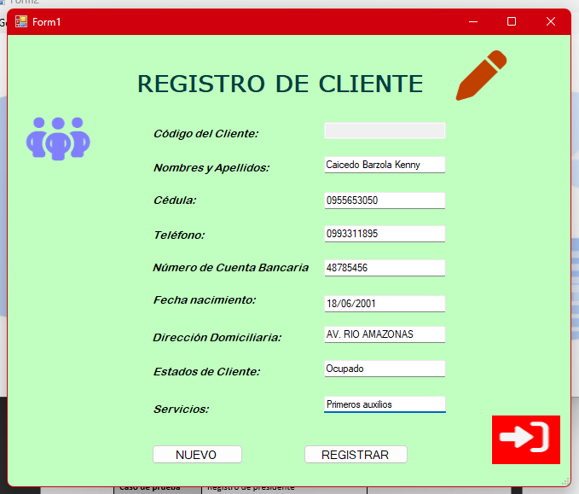

|  |  |
| --- | --- |
| **Código** | CP-003 |
| **Caso de prueba** | Registro de ambulancia |

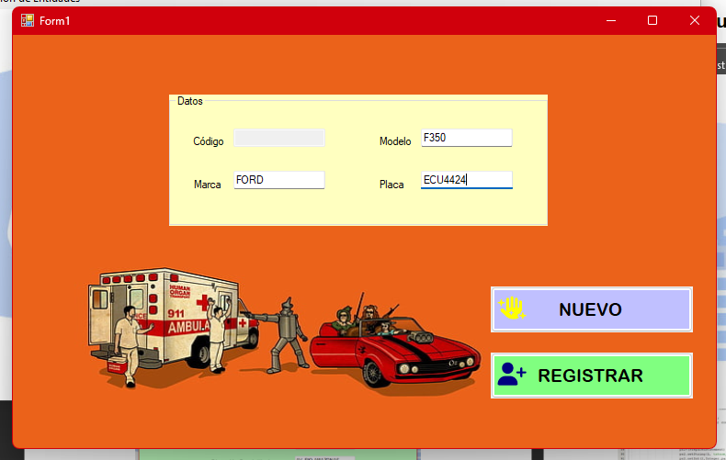

|  |  |
| --- | --- |
| **Código** | CP-004 |
| **Caso de prueba** | Registro de CONDUCTOR |

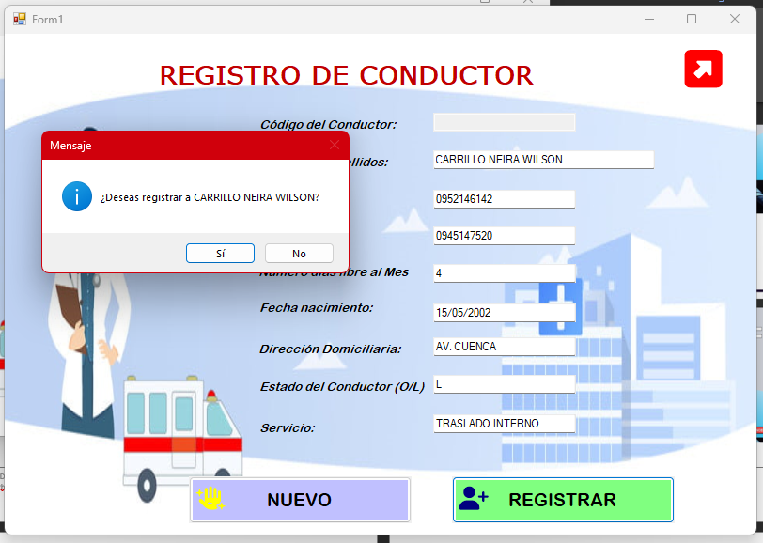

|  |  |
| --- | --- |
| **Código** | CP-005 |
| **Caso de prueba** | Registro de paramédico |

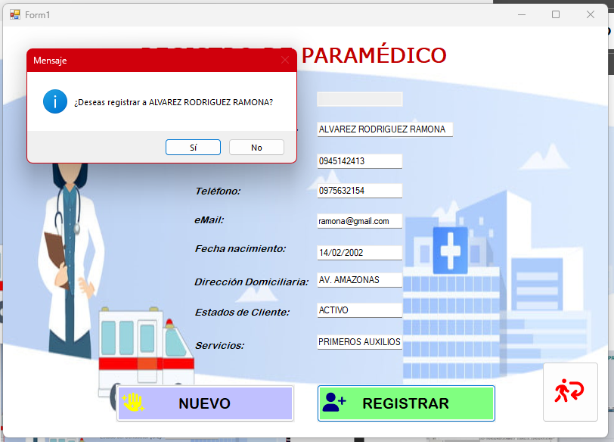

|  |  |
| --- | --- |
| **Código** | CP-006 |
| **Caso de prueba** | Modificar cliente |

|  |  |
| --- | --- |
| **Código** | CP-007 |
| **Caso de prueba** | Modificar ambulancia |

|  |  |
| --- | --- |
| **Código** | CP-008 |
| **Caso de prueba** | Modificar conductor |

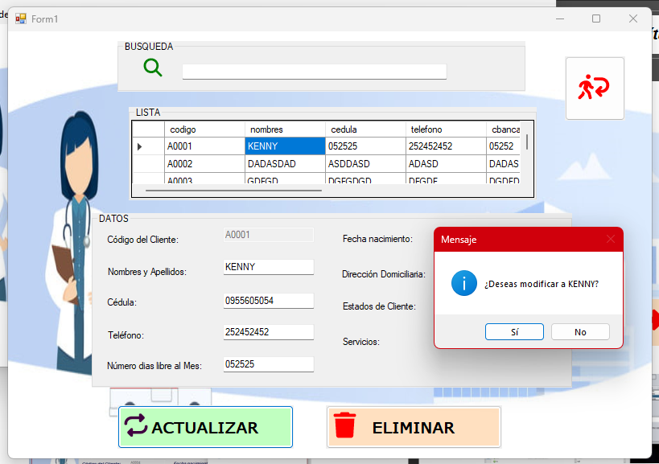

|  |  |
| --- | --- |
| **Código** | CP-008 |
| **Caso de prueba** | Modificar paramedico |

|  |  |
| --- | --- |
| **Código** | CP-09 |
| **Caso de prueba** | Conexión a base de datos |

|  |  |
| --- | --- |
| **Código** | CP-010 |
| **Caso de prueba** | Consultar cliente |

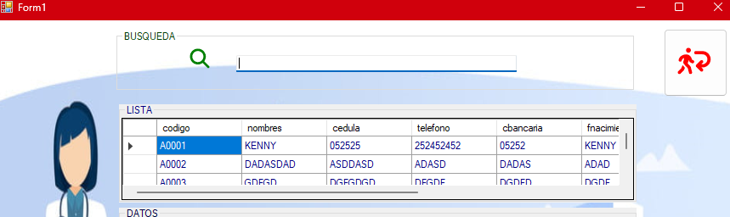

## Reporte de observaciones

Los reportes de observaciones serán elaborados para todos los bugs que se encuentren durante las pruebas, se incluirá su severidad y su priorización para la solución a través del líder de proyecto o por parte de ingeniería de requerimientos si el documento de caso de uso debe ser actualizado. Cualquier modificación a los requerimientos debe ser hecha a través de solicitudes de cambios, las cuales aseguran que el cambio propuesto sea revisado antes de ser incorporado en el producto.

# Ambiente de pruebas

## Requerimientos base de hardware

|  |  |  |
| --- | --- | --- |
| **Recurso** | **Cantidad** | **Nombre y tipo** |
| SQL Server | 1 | Server Local - version 5.7 |

## Requerimientos base de software en el ambiente de pruebas

|  |  |  |
| --- | --- | --- |
| **Elemento de software** | **Versión** | **Tipo** |
| Visual Studio 2022 | 2.0 | Servidor local |
| Windows SO |  | Sistema Operativo |
| Microsoft SQL Sever Management | 5.0 | Alternativa a MySQL Workbench |
| SQL Adapter | 5.2 | Intermediario entre cliente – Servidor |

## Herramientas de apoyo para la ejecución de pruebas

|  |  |  |
| --- | --- | --- |
| **Elemento de software** | **Versión** | **Tipo** |
| Excel | 0.X | Utilizado para agregar las pruebas realizadas y las faltantes. |
| Notion | 0.X | Utilizado para organización y designación de pruebas por integrantes en conjunto de los resultados. |

# Cronograma de trabajo

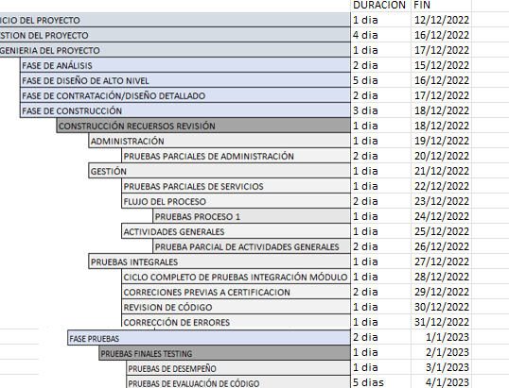

# Riesgos, dependencias, suposiciones y restricciones

## Riesgos

|  |  |  |
| --- | --- | --- |
| **Riesgo** | **Estrategia de mitigación** | **Contingencia** |
| Falta de tiempo | Aplicar al cronograma planteado inicialmente una adición de tiempo equivalente al 10% sobre el tiempo inicialmente pactado | Contratar más recursos |
| Atrasos en corrección de errores | Dar prioridad a errores funcionales y bloqueantes que impidan la continuación de las pruebas | Contratar más personal en desarrollo |
| Requerimientos incompletos o ambiguos. | Los usuarios deben de tener claro lo que desean, realizar un listado de preguntas sobre los temas pocos claros en reuniones previas e incorporar los nuevos requerimientos necesarios de forma clara para que se cumpla con la funcionalidad solicitada. | Reuniones periódicas con el cliente. |
| No se realiza correctamente el plan de pruebas | Hacer uso de técnicas de pruebas y buenas prácticas para el cubrimiento total de las pruebas además realizar una óptima planeación de ejecución de actividades. | Contratar un analista de calidad con conocimiento y experiencia en pruebas. |

## Dependencias

|  |  |
| --- | --- |
| **Dependencia con otras áreas** | **Impacto de la dependencia** |
| Interdependencia entre proyectos. | Medio |
| Comunicación con sistemas externos. | Medio |
| Comunicación con sistemas internos. | Alto |
| Accesos (Permisos) a otros sistemas. | Medio |

## Suposiciones

|  |  |
| --- | --- |
| **Suposición a ser probada** | **Impacto de suposición incorrecta** |
| El ambiente de pruebas debe contar con las especificaciones mínimas de hardware y software. | * Pruebas deficientes. * Caídas frecuentes. * Atrasos en el cronograma. |
| Requerimientos funcionales depurados y consistentes. | * Pruebas inconsistentes. * Atrasos en el cronograma. * Redefinición de requerimientos. * Cambios en otros módulos del sistema. |
| Datos de pruebas suficientes. | * Inversión de tiempo en la generación de datos de prueba. * Atraso en el cronograma. * Inconsistencia en las pruebas. |
| Otras. |  |

## Restricciones

|  |  |
| --- | --- |
| **Restricciones** | **Impacto de la restricción** |
| La fecha límite para la finalización del plan de pruebas es la primera semana del mes de Julio. | * Iniciar a tiempo el paso a producción de la solución * Incumplimiento en la entrega del proyecto. |
| El máximo número de recursos disponibles para pruebas es de 7. | * Atrasos en el cronograma. |
| Utilización de herramientas libres y/o licenciadas. | * Incurrir en sanciones por efectos de utilización de software pirata * Herramientas con funcionalidades limitadas o nulas * Herramientas con fecha de caducidad |
| Otras. |  |

# Aprobación

10 de Enero del 2023

|  |  |
| --- | --- |
| **Elaborado por:** | **Revisado por:** |
| ______________________________  Campuzano Torres Erick  **Desarrollador**    ______________________________  Carrillo Neira Wilson Leandro  **Desarrollador** | ______________________________  CACIEDO BARZOLA KENNY RICARDO  **Líder del Proyecto** |
|  | Aprobado por:  ______________________________  Parrales Bravo Franklin  **Director de la Unidad de Tecnologías de la Información y Comunicaciones de la Empresa “Administración de Fincas”** |